Колледж Научно-Технологического Университета Сириус
_____________________________________________________
ПРАКТИЧЕСКАЯ РАБОТА № 4.

по дисциплине «Операционные системы и среды»
на тему «Установка Calculate Linux на виртуальную машину VMware Workstation»

Выполнил:
Студент группы
К0709-25/2
Лернер Владислав Игоревич
Принял:
Серов Валерий Александрович
_____________________

IT-Колледж «Сириус»
2026
РЕФЕРАТ
Отчёт содержит: 41 с., 28 рис., 3 табл., 7 источников.
Ключевые слова: CALCULATE LINUX, GENTOO, PORTAGE, ВИРТУАЛЬНАЯ МАШИНА, VMWARE WORKSTATION, УСТАНОВКА ОПЕРАЦИОННОЙ СИСТЕМЫ, LIVE DVD, РАЗМЕТКА ДИСКА, GPT, UEFI, EXT4, СИСТЕМА УТИЛИТ CALCULATE.
Объектом работы является процесс установки операционной системы Linux, построенной на базе проекта Gentoo, на виртуальную машину. Предметом работы являются особенности установщика Calculate Console (системы утилит Calculate) и настройки параметров установки до начала копирования файлов.
Цель работы — получение практических навыков установки дистрибутива Calculate Linux Desktop Xfce на виртуальную машину в среде виртуализации VMware Workstation Pro, а также изучение отличий этого дистрибутива от дистрибутивов семейств Red Hat и Debian [1].
Методологическую основу работы составляет натурный эксперимент: создание виртуальной машины с заданными параметрами оборудования, загрузка установочного образа в режиме LiveDVD, последовательная настройка параметров установки (язык и локаль, образ дистрибутива, разметка диска, сеть, учётные записи, звук, видео, обновления) средствами установщика Calculate Console и запуск установки системы.
В результате работы создана виртуальная машина CalculateLinux (8 процессорных ядер, 16 ГБ оперативной памяти, диск SCSI объёмом 40 ГБ, сетевой адаптер в режиме NAT), выполнена загрузка образа Calculate Linux Desktop Xfce x86_64 (сборка 20260916) в режиме LiveDVD, настроены параметры установки: локаль и часовой пояс, автоматическая разметка диска с разделами swap, / и /var/calculate, пароль суперпользователя root и учётная запись пользователя lerner, звуковая подсистема PipeWire, видеодрайвер Nouveau, разрешение экрана 2560×1440 и графический терминал загрузчика gfxterm.
Особенностью изученного дистрибутива является применение единой системы утилит Calculate вместо установщика Anaconda: параметры установки задаются последовательно, шаг за шагом, а настройки, сделанные в live-режиме, переносятся в устанавливаемую систему.
СОДЕРЖАНИЕ
1 Цель работы 5
2 Краткие теоретические сведения 5
3 Используемое окружение 8
4 Ход выполнения работы 9
4.1 Создание виртуальной машины 9
4.2 Загрузка LiveDVD Calculate Linux 23
4.3 Настройка параметров установки 26
4.4 Запуск установки системы 37
5 Вывод по работе 39
СПИСОК ИСПОЛЬЗОВАННЫХ ИСТОЧНИКОВ 41
1 Цель работы
Целью работы является получение практических навыков установки операционной системы Linux, построенной на базе проекта Gentoo, на виртуальную машину, а также изучение особенностей установщика Calculate Console и порядка настройки параметров установки на примере дистрибутива Calculate Linux Desktop Xfce [1].
Для достижения поставленной цели необходимо решить следующие задачи:
– создать в среде VMware Workstation Pro виртуальную машину с заданными параметрами (8 виртуальных ядер, 16 ГБ оперативной памяти, диск SCSI объёмом 40 ГБ, сетевой адаптер в режиме NAT);
– загрузить установочный образ Calculate Linux в режиме LiveDVD и убедиться в работоспособности системы без установки на диск;
– изучить последовательность шагов установщика Calculate Console и назначение каждого из них;
– настроить параметры установки: язык и локаль, образ дистрибутива, тип установки и разметку диска, параметры сети, учётные записи, звуковую подсистему, видео и обновления;
– проверить сформированную разметку диска и запустить установку системы.
2 Краткие теоретические сведения
Calculate Linux — семейство дистрибутивов Linux, созданных на основе проекта Gentoo GNU/Linux и полностью с ним совместимых [1]. Первый выпуск дистрибутива состоялся в июне 2007 года; дистрибутив ориентирован на быстрое развёртывание и применение в организациях, однако пригоден и для домашних компьютеров [2]. Основу составляют бинарные репозитории с поддержкой модели непрерывных обновлений (rolling release), поэтому система обновляется без периодических переустановок, а совместимость с Gentoo позволяет при необходимости собирать пакеты из исходных текстов [5].
Дистрибутив выпускается в нескольких редакциях, различающихся рабочим окружением: Calculate Linux Desktop с рабочими столами KDE, Cinnamon, LXQt, MATE и Xfce (обозначения CLD, CLDC, CLDL, CLDM и CLDX соответственно), а также серверные редакции Calculate Directory Server и Calculate Scratch Server [2]. В практической работе используется редакция Calculate Linux Desktop Xfce (CLDX) — вариант с рабочим окружением Xfce, занимающий меньший объём и менее требовательный к ресурсам компьютера, чем редакции с KDE Plasma.
В отличие от Gentoo, где система собирается вручную по руководству (Handbook) [6], в Calculate Linux установка и настройка выполняются штатными утилитами Calculate: сервером утилит cl-core и работающими через него клиентами — консольным cl-console и графическим Calculate Console (cl-console-gui) [3]. Одна и та же система утилит решает широкий круг задач: разбивка диска, установка и обновление системы, установка на Flash-накопитель, создание и настройка учётных записей, сборка ISO-образа, настройка сети и служб каталога.
Дистрибутив распространяется в виде загрузочного образа Live USB (LiveDVD), который представляет собой полноценную рабочую систему и может быть установлен на жёсткий диск [4]. Установка выполняется утилитой cl-install, доступной в том числе через Calculate Console: она размечает диск, распаковывает систему из squashfs-образа или ISO-файла и переносит в неё настройки, сделанные в live-режиме (язык, локаль, часовой пояс, раскладку клавиатуры, параметры сети). Если к компьютеру подключён единственный диск, cl-install обнаруживает его, размечает и выполняет установку без дополнительных указаний [3].
Установщик Calculate Console построен как последовательность шагов, перечисленных в левой части окна: Language and locale (язык и локаль), Distribution (образ дистрибутива), Installation type (тип установки и разметка), Layout (просмотр точек монтирования), Network settings (параметры сети), Users (учётные записи), Audio (звуковая подсистема), Video (видеодрайвер, разрешение экрана, терминал загрузчика), Update (обновления) и Start installing (запуск установки). Переход к следующему шагу выполняется кнопкой Next, а запуск установки — кнопкой Run на последнем шаге. Такая организация отличается от установщика Anaconda, применяемого в дистрибутивах семейства Red Hat, где параметры задаются на экране «Обзор установки» в произвольном порядке.
Особенностью разметки диска в Calculate Linux является отдельный раздел данных /var/calculate, в котором размещаются личные файлы пользователей и данные утилит Calculate; каталог /home подключается к этому разделу через точку монтирования /var/calculate/home [4]. Такая схема позволяет переустановить систему, сохранив пользовательские файлы, а также обновлять систему из заранее загруженного образа. Дополнительно при автоматической разметке создаются раздел подкачки swap и — при использовании таблицы разделов GPT совместно с режимом UEFI — служебный раздел EFI; при разметке в режиме BIOS на таблице GPT создаётся раздел BIOS boot [3].
Параметры шага Video определяют не только работу графической подсистемы, но и настройки загрузчика: в Calculate Linux применяется загрузчик GRUB2, а режим его терминала (Grub terminal) может быть выбран как gfxterm (графический) или console (текстовый). Для виртуальной машины обычно выбирается свободный видеодрайвер Nouveau либо автоматическое определение драйвера; разрешение экрана задаётся из списка поддерживаемых разрешений.
Средством виртуализации служит VMware Workstation Pro — программный продукт для создания и запуска виртуальных машин на рабочей станции [7]. Сетевой адаптер виртуальной машины может работать в нескольких режимах: Bridged («мост») — виртуальный адаптер подключается к физическому адаптеру хост-компьютера; NAT — обмен данными с внешними сетями выполняет хост-компьютер, а адрес виртуальной машине выдаёт встроенный DHCP-сервер VMware; Host-only — взаимодействие возможно только с хост-компьютером; Custom — использование отдельного виртуального коммутатора. Режим NAT не зависит от внешнего DHCP-сервера физической сети, поэтому он удобен при выполнении учебных работ [7].
3 Используемое окружение
Работа выполнялась на компьютере под управлением операционной системы Windows. В качестве средства виртуализации использовался программный продукт VMware Workstation Pro 26H1: начиная с версии 17 продукт распространяется бесплатно, в том числе для образовательных целей, а выпуск 26H1 включает 64-разрядную версию приложения для Windows [7].
Установка выполнялась с ISO-образа cldx-20260916-x86_64.iso, содержащего Calculate Linux Desktop Xfce для архитектуры x86_64 (сборка 20260916), то есть редакцию дистрибутива с рабочим окружением Xfce [2]. Образ размещён в каталоге Y:\downloads. Параметры созданной виртуальной машины приведены в таблице 1.
Таблица 1 – Параметры виртуальной машины
Параметр | Значение
Имя виртуальной машины | CalculateLinux
Каталог размещения | Y:\Programs\VMware\VM\CalculateLinux
Тип конфигурации | Custom (расширенный)
Совместимость оборудования | Workstation 25H2 и более новые версии
Гостевая операционная система | Other Linux 5.x kernel 64-bit
Процессор | 4 процессора по 2 ядра (8 виртуальных ядер)
Объём оперативной памяти | 16384 МБ (16 ГБ)
Тип контроллера SCSI | LSI Logic
Виртуальный диск | SCSI, 40 ГБ, разбиение на несколько файлов
Сетевой адаптер | NAT (Use network address translation)
Установочный образ | Y:\downloads\cldx-20260916-x86_64.iso
Установленный дистрибутив | Calculate Linux Desktop Xfce x86_64 (сборка 20260916)

4 Ход выполнения работы
Работа выполнялась в два этапа: сначала в среде VMware Workstation создана виртуальная машина с заданными параметрами оборудования, затем с установочного образа загружена live-система Calculate Linux и выполнена настройка параметров установки средствами установщика Calculate Console. Последовательность действий и промежуточные результаты приведены ниже.
4.1 Создание виртуальной машины
Работа начата с запуска VMware Workstation Pro и вызова мастера создания новой виртуальной машины (New Virtual Machine Wizard). В окне приветствия выбран расширенный тип конфигурации Custom (advanced), позволяющий задать параметры оборудования вручную, а не автоматически (рисунок 1).
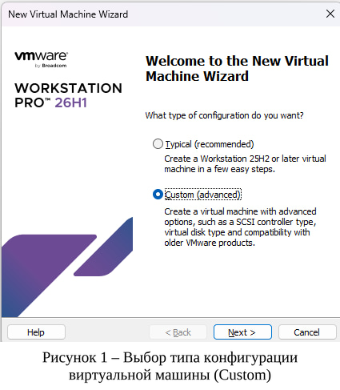рисунок 1
Параметры совместимости оборудования (Hardware compatibility) оставлены без изменений: выбрано значение Workstation 25H2 or later. В списке ограничений совместимости указаны предельные значения параметров виртуальной машины: 128 ГБ оперативной памяти, 32 процессора, диски общим объёмом до 8 ТБ и 8 ГБ видеопамяти (рисунок 2).
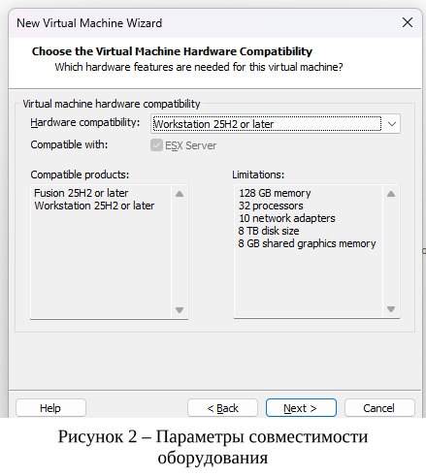рисунок 2
В качестве источника установки указан установочный ISO-образ Calculate Linux Desktop Xfce — файл cldx-20260916-x86_64.iso, размещённый в каталоге Y:\downloads (рисунок 3). Автоматически определить гостевую операционную систему по образу мастер не смог: выведено предупреждение «Cannot detect which operating system is in this disc image», поэтому тип гостевой операционной системы выбран вручную — Linux, версия Other Linux 5.x kernel 64-bit (рисунок 4).
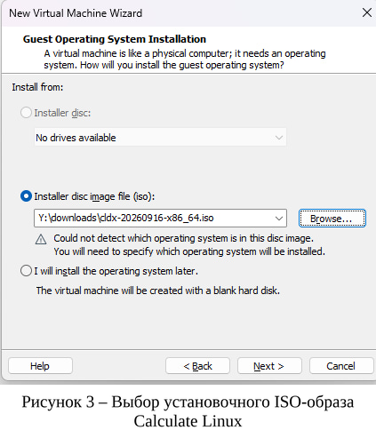рисунок 3
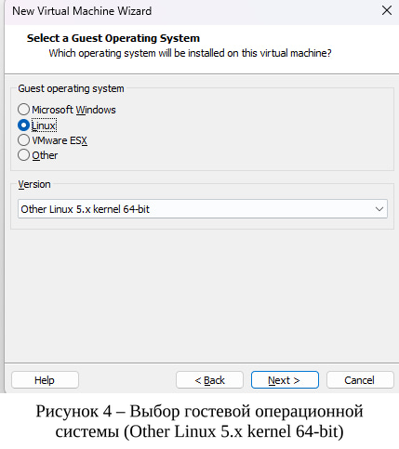рисунок 4
Далее настроены параметры оборудования виртуальной машины: задано число процессоров — 4 процессора по 2 ядра, то есть 8 виртуальных ядер (рисунок 5); указаны имя виртуальной машины CalculateLinux и каталог её размещения Y:\Programs\VMware\VM\CalculateLinux (рисунок 6); объём оперативной памяти установлен равным 16384 МБ, то есть 16 ГБ (рисунок 7).
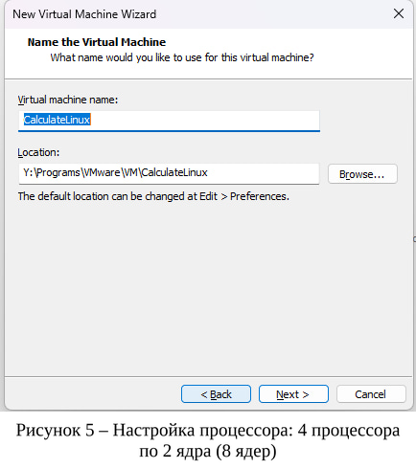рисунок 5
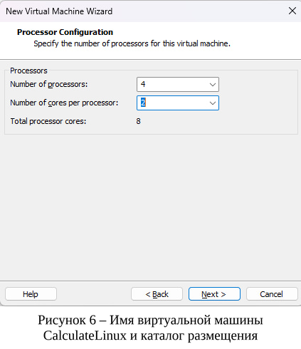рисунок 6
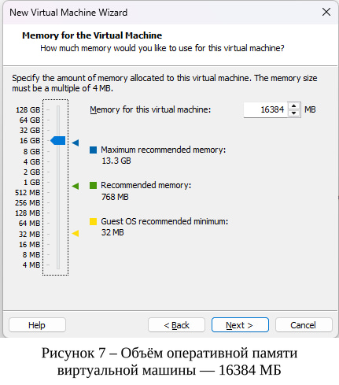рисунок 7
В качестве типа сетевого подключения выбран режим NAT — Use network address translation (NAT) (рисунок 8), при котором адрес виртуальной машине выдаёт встроенный DHCP-сервер VMware, а обмен данными с внешними сетями выполняет хост-компьютер. Режим NAT не зависит от наличия DHCP-сервера в физической сети и обеспечивает работоспособность сети в гостевой системе [7].
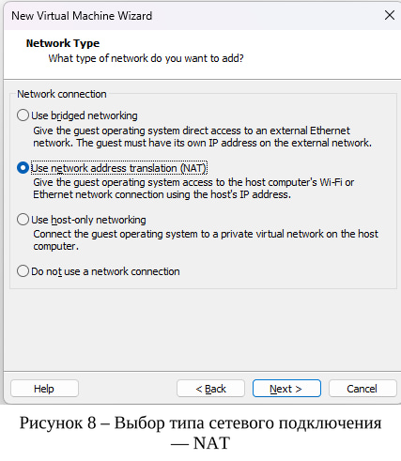рисунок 8
Для работы с дисками выбран тип контроллера SCSI — LSI Logic, рекомендуемый для 64-разрядных гостевых систем (рисунок 9), и тип виртуального диска SCSI (рисунок 10). Затем создан новый виртуальный диск (рисунок 11) максимальным размером 40 ГБ с разбиением на несколько файлов (рисунок 12); имя файла виртуального диска оставлено по умолчанию — CalculateLinux.vmdk (рисунок 13).
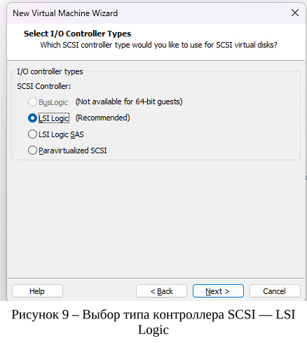рисунок 9
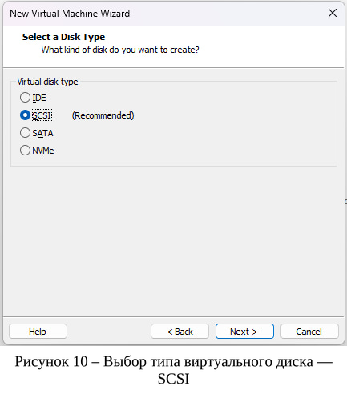рисунок 10
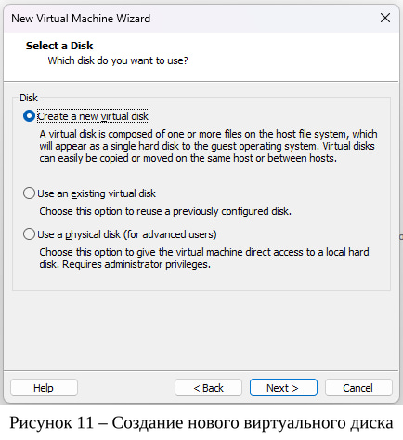рисунок 11
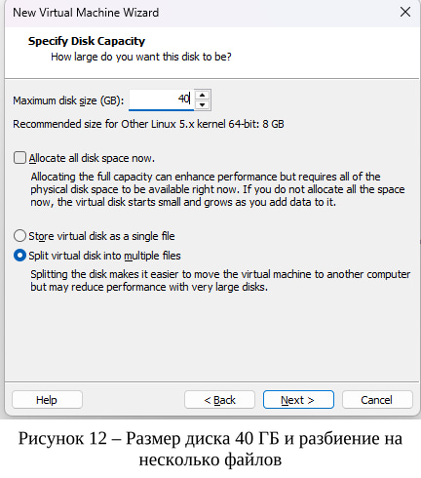рисунок 12
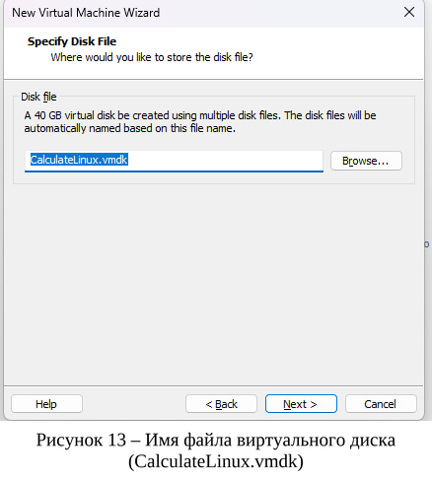рисунок 13
Мастер завершён нажатием кнопки Finish (рисунок 14). В окне сводки созданной виртуальной машины отображаются заданные параметры: имя CalculateLinux, каталог размещения, гостевая операционная система Other Linux 5.x kernel 64-bit, 8 процессорных ядер, 16384 МБ оперативной памяти, диск объёмом 40 ГБ с разбиением на несколько файлов, сетевой адаптер NAT и подключённый установочный ISO-образ.
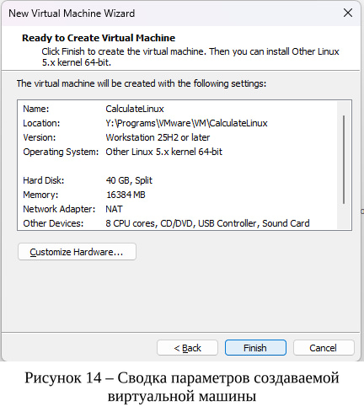рисунок 14
4.2 Загрузка LiveDVD Calculate Linux
Установка начата включением виртуальной машины. В меню локализации загрузчика (клавиша F2 — Locale) выбран язык «Русский (Россия)» (рисунок 15), после чего меню загрузки переключилось на русский язык (рисунок 16). В меню загрузки Calculate Linux Desktop Xfce LiveDVD выбрана основная строка запуска — загрузка системы в режиме live, при котором система работает в оперативной памяти и не изменяет данные на диске; другие строки меню позволяют проверить оперативную память и загрузиться с первого жёсткого диска.
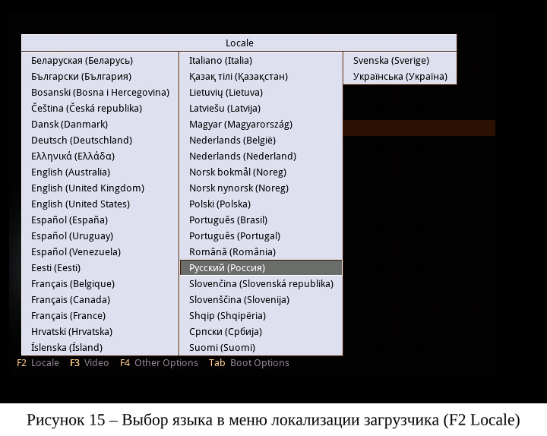рисунок 15
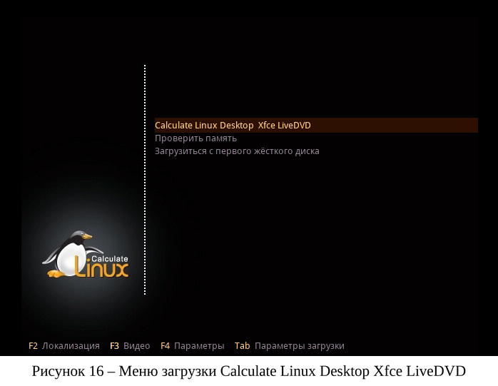рисунок 16
По завершении загрузки открылся рабочий стол Xfce live-системы (рисунок 17). В области уведомлений выведено сообщение «Соединение установлено: вы подключены к ens33» — сетевой интерфейс виртуальной машины получил адрес по протоколу DHCP, что является следствием выбранного режима NAT. На рабочем столе размещены ярлыки «Домашняя папка», GParted, «Установка Calculate Linux», «Сообщество Calculate Linux» и «Руководство по установке». Для установки системы запущена программа «Установка Calculate Linux» (установщик Calculate Console).
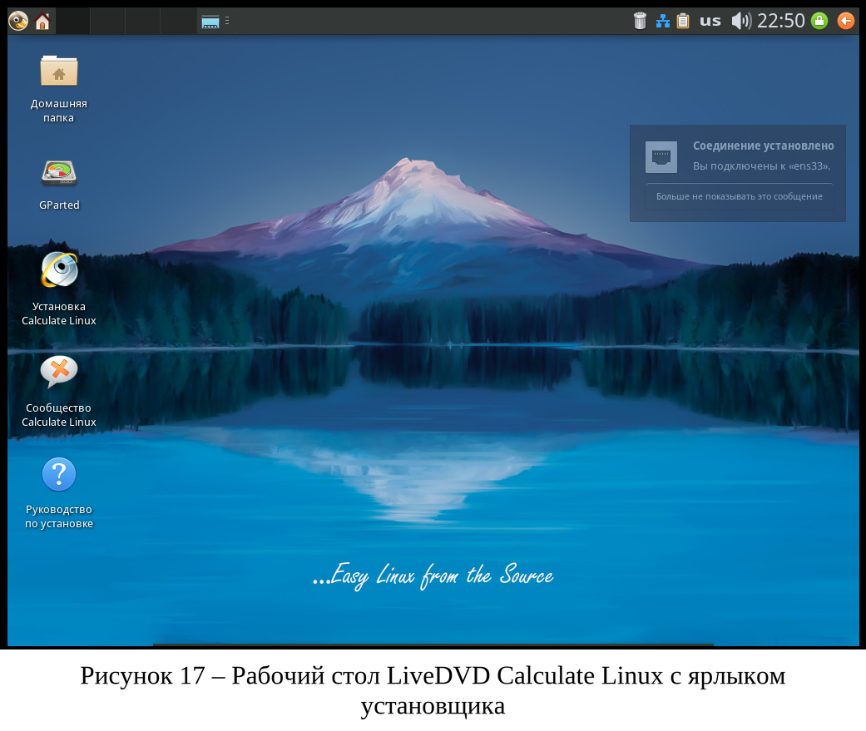рисунок 17
4.3 Настройка параметров установки
Открылось окно System Install — Calculate Console. Установщик предлагает последовательность шагов, перечисленных в левой части окна; переход к следующему шагу выполняется кнопкой Next, возврат — кнопкой Previous. На каждом шаге, кроме первых, заполнены поля значениями, перенесёнными из live-системы.
На шаге «Language and locale» (рисунок 18) отображаются локаль English (United States), временная зона Etc/GMT+3 (смещение -03:00), раскладка клавиатуры English и тип аппаратных часов UTC. Значения соответствуют настройкам live-системы и виртуальной машины, поэтому оставлены без изменений; при необходимости их можно изменить, раскрыв раздел «Click for advanced settings».
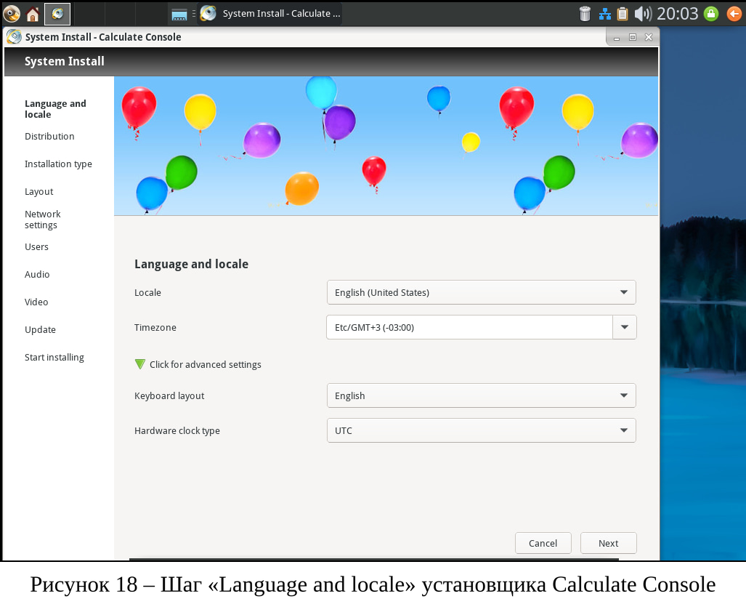рисунок 18
На шаге «Distribution» (рисунок 19) в поле Installation image указан образ Calculate Linux Desktop Xfce x86_64 20260916 — тот же образ, с которого загружена live-система. Поле допускает выбор другого ISO-образа: утилита cl-install ищет файлы образов в каталогах /var/calculate/linux и /var/calculate/remote/linux [3].
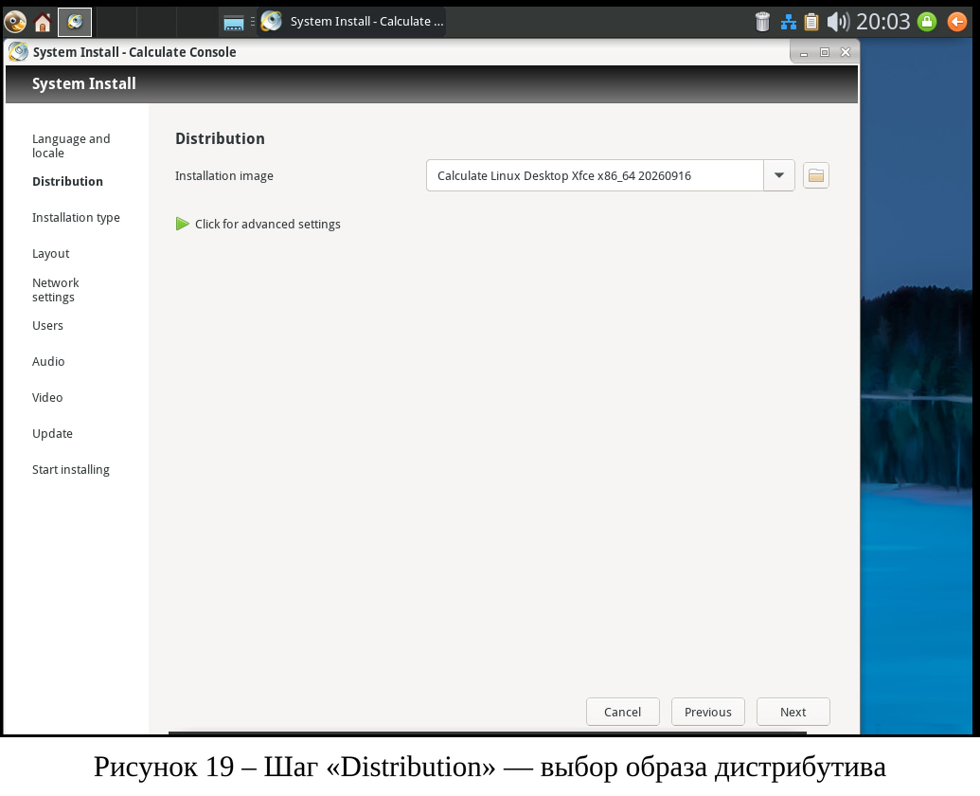рисунок 19
На шаге «Installation type» (рисунок 20) выбран режим «Erase disk and install Calculate Linux» (стереть диск и установить систему) и установлены флажки «Swap partition» (раздел подкачки), «Data partition» (раздел данных) и «Use the UEFI bootloader» (использовать загрузчик UEFI); флажки «The partition for the update» и «Use LVM» сняты. Файловая система корневого и пользовательского разделов — ext4, таблица разделов — GUID Partition Table (GPT), размер раздела подкачки задан равным 4096 МБ. Разметка диска выполняется автоматически, а в нижней части окна перечислены устройства, доступные для установки.
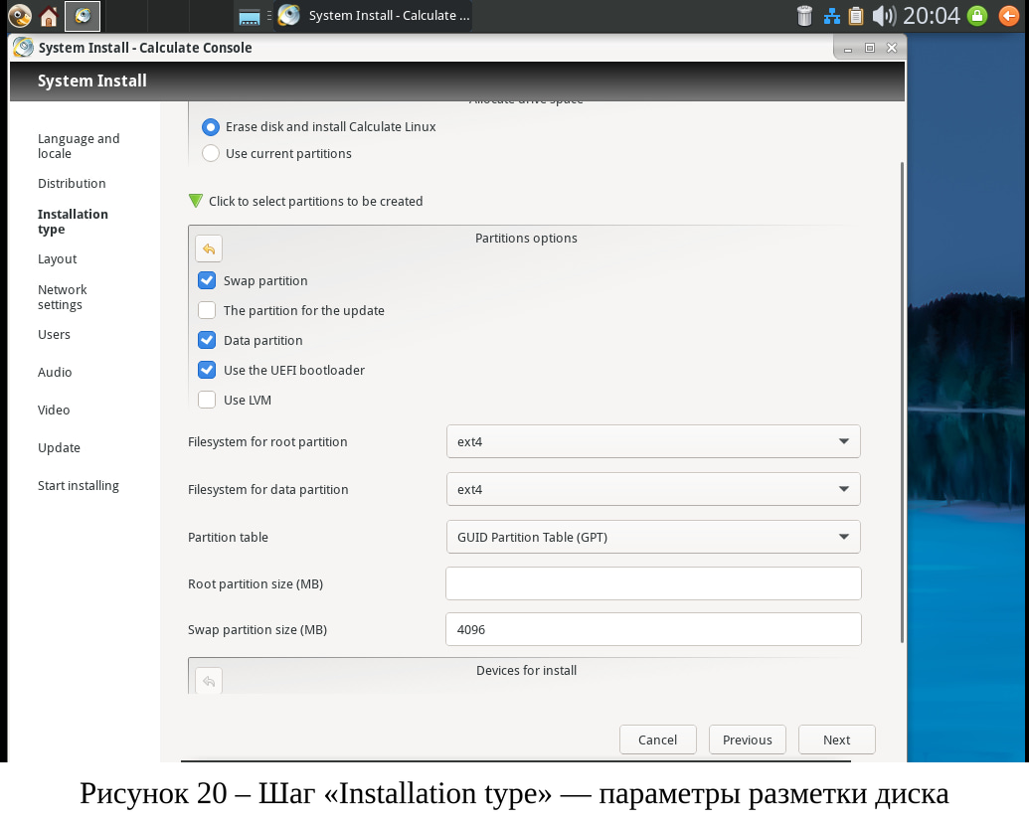рисунок 20
Шаг «Layout» (рисунок 21) отображает сформированную разметку: раздел /dev/sda1 предназначен для подкачки (swap), /dev/sda2 — корневой раздел с файловой системой ext4, /dev/sda3 — раздел данных /var/calculate, а каталог /home подключается к подкаталогу раздела данных /var/calculate/home. Состав разделов и их размеры приведены в таблице 2.
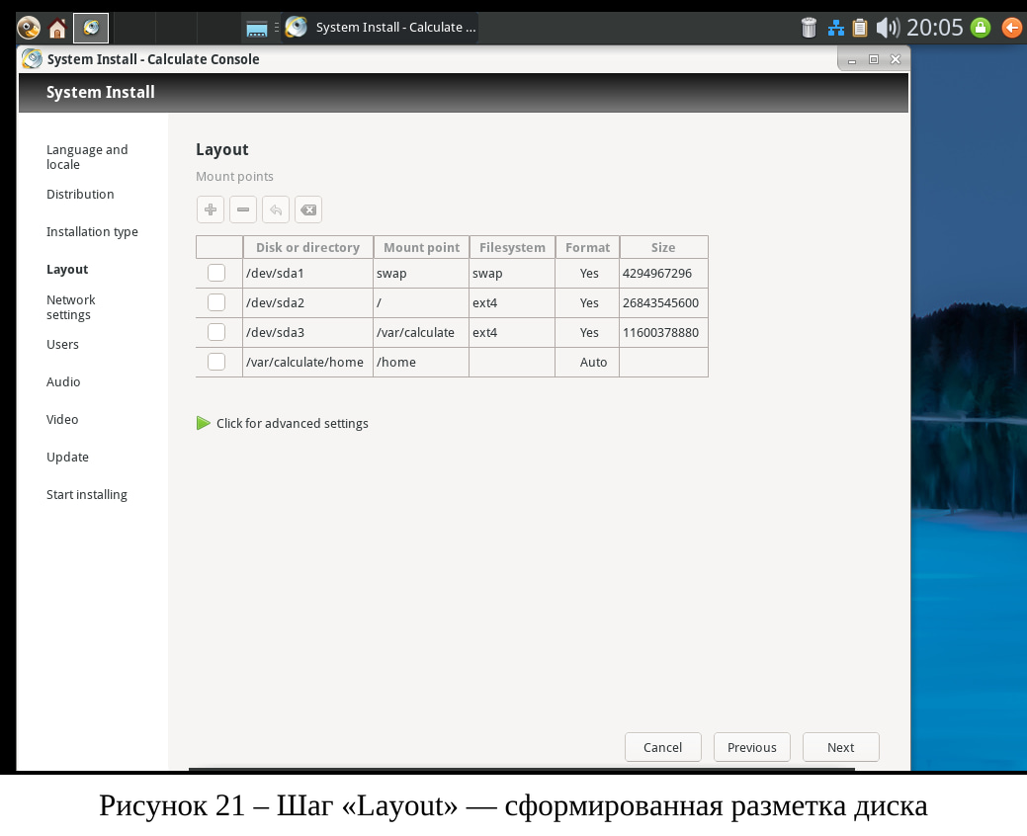рисунок 21
Таблица 2 – Разметка виртуального диска
Раздел | Точка монтирования | Файловая система | Форматирование | Размер, байт
/dev/sda1 | swap | swap | Да | 4 294 967 296
/dev/sda2 | / | ext4 | Да | 26 843 545 600
/dev/sda3 | /var/calculate | ext4 | Да | 11 600 378 880
/var/calculate/home | /home | — | Авто | —

На шаге «Network settings» (рисунок 22) выбран режим «Migrate network settings» — перенос настроек сети из live-системы: в устанавливаемую систему передаются параметры сетевого интерфейса ens33, полученные по DHCP в режиме NAT, и имя узла. Второй вариант, «Manually network configuration», предполагает ручное задание IP-адреса, маски, шлюза и DNS-серверов.
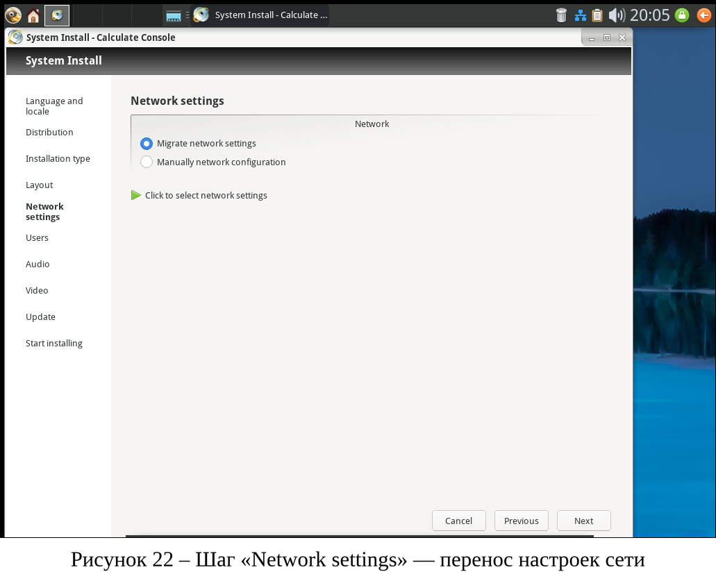рисунок 22
Шаг «Users» (рисунок 23) объединяет настройки учётных записей: задан пароль суперпользователя root, установлен флажок «Use the root password to edit Grub» (использовать пароль root для редактирования параметров загрузчика GRUB), в списке пользователей присутствует служебная учётная запись guest с полным доступом к утилитам Calculate, для входа выбран режим «No autologin» (без автоматического входа), шифрование профилей пользователей отключено.
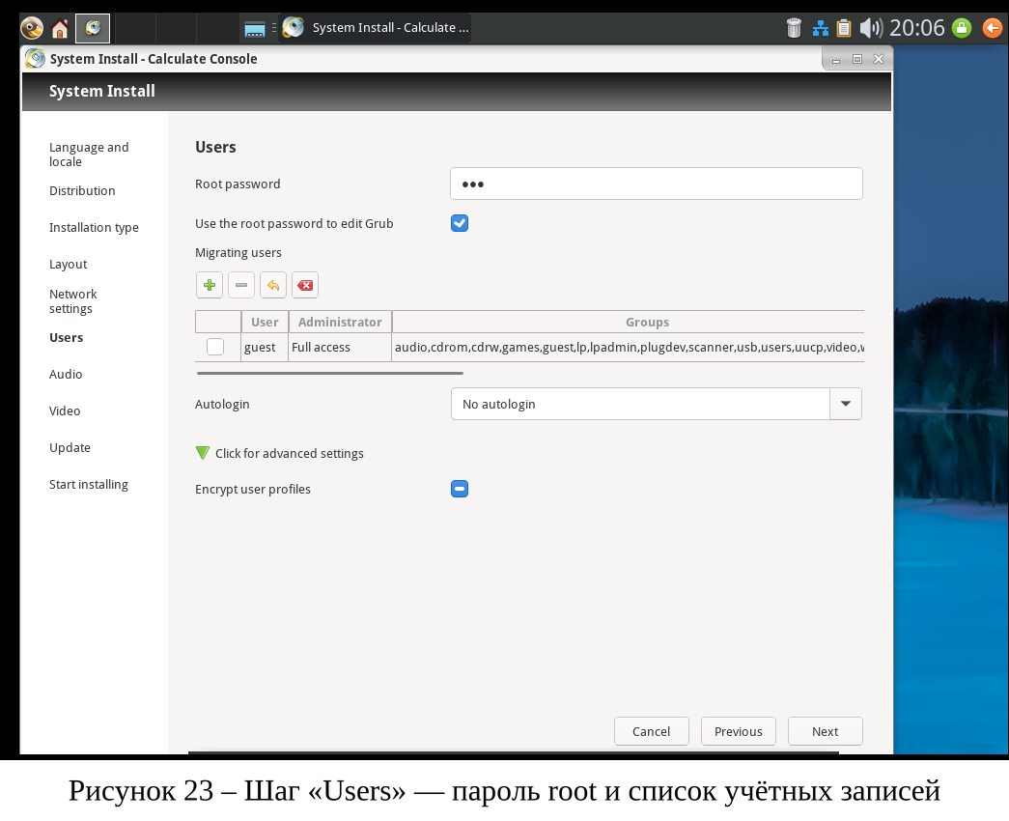рисунок 23
Кнопкой «+» в разделе Migrating users создана учётная запись пользователя: имя lerner, уровень доступа Administrator — Full access (полный доступ к утилитам Calculate), стандартный набор групп (audio, cdrom, cdrw, games, guest, lp, lpadmin, plugdev, scanner, usb, users, uucp, video и другие), пароль задан и подтверждён (рисунок 24).
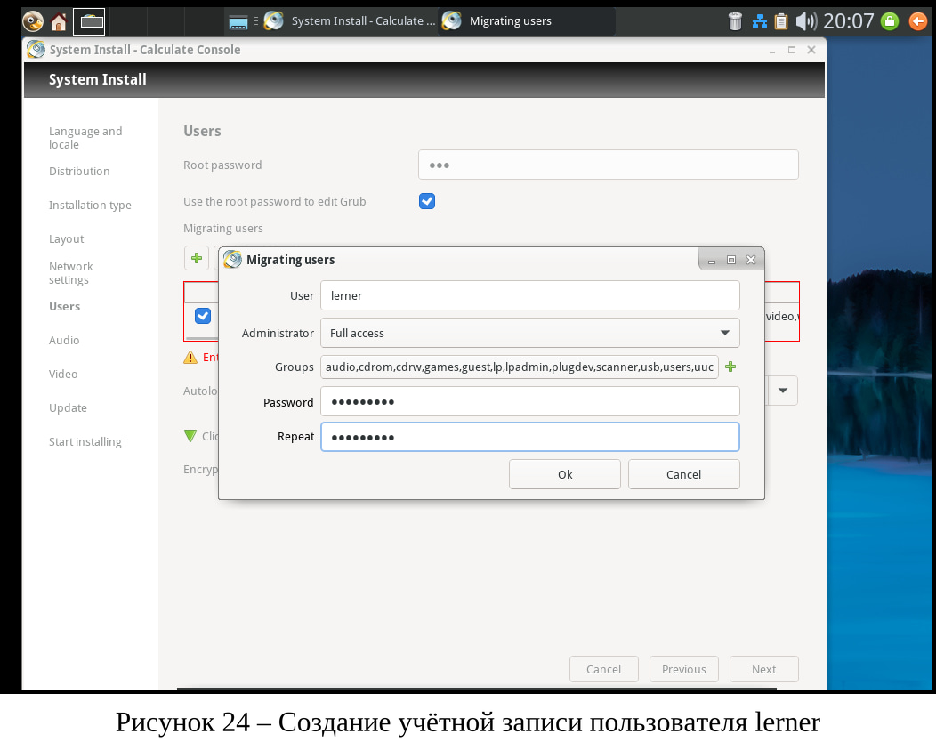рисунок 24
На шаге «Audio» (рисунок 25) в качестве звуковой подсистемы выбрана PipeWire — современный звуковой сервер, применяемый в Calculate Linux по умолчанию. Список доступных звуковых карт при выполнении работы на виртуальной машине остался пустым, что допустимо: устройство определяется системой после первой загрузки.
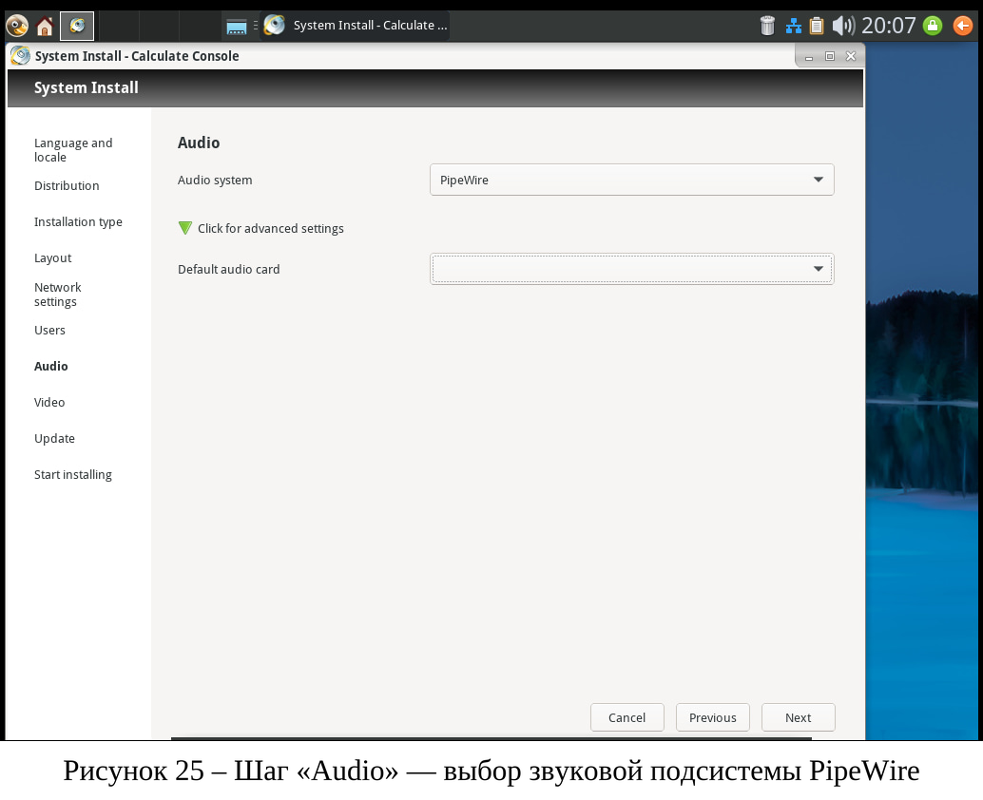рисунок 25
На шаге «Video» (рисунок 26) заданы видеодрайвер Nvidia Nouveau (nouveau) — свободный драйвер для видеокарт NVIDIA, параметр Composite (композитинг рабочего стола), разрешение экрана 2560×1440 и терминал загрузчика GRUB — gfxterm (графический режим терминала загрузчика).
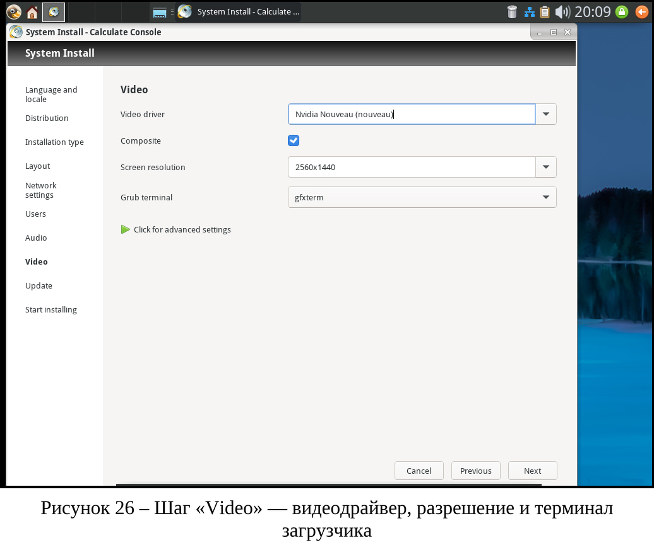рисунок 26
На шаге «Update» (рисунок 27) включена автоматическая проверка обновлений с интервалом 24 ч. Параметры «Clean obsolete programs archives» (очистка архива устаревших программ), «Update other overlays» (обновление подключённых оверлеев) и «Update packages at first boot» (обновление пакетов при первой загрузке) оставлены отключёнными: установка обновлений при первой загрузке заметно увеличила бы время первого запуска системы.
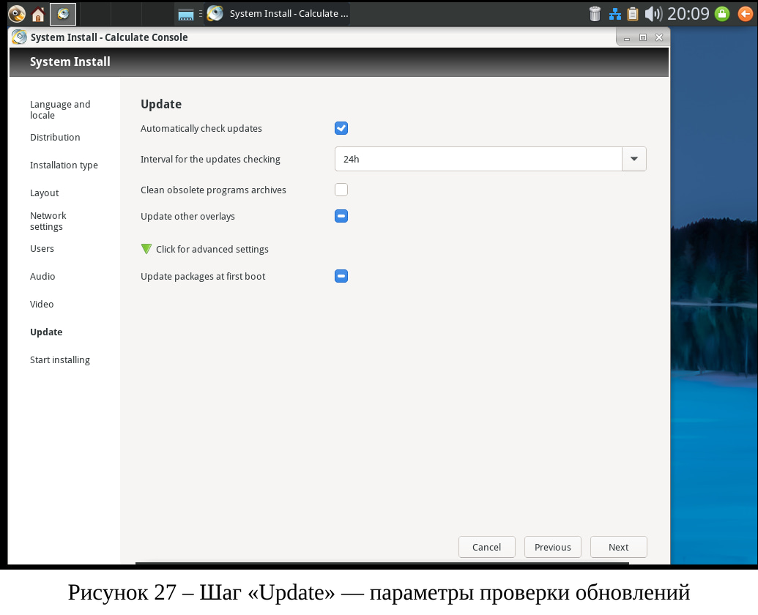рисунок 27
Все заданные параметры установки сведены в таблицу 3.
Таблица 3 – Параметры установки, заданные в Calculate Console
Параметр | Значение
Язык и локаль | English (United States); временная зона Etc/GMT+3 (-03:00); раскладка English; аппаратные часы UTC
Образ для установки | Calculate Linux Desktop Xfce x86_64 20260916
Тип установки | Erase disk and install Calculate Linux (стереть диск и установить систему)
Разметка диска | swap 4096 МБ; корневой раздел / и раздел данных /var/calculate — ext4; таблица разделов GPT; загрузчик UEFI
Параметры сети | Migrate network settings (перенос настроек сети из live-системы)
Учётные записи | пароль root задан; пользователь lerner — полный доступ к утилитам Calculate; автовход отключён
Звуковая подсистема | PipeWire
Видеопараметры | драйвер Nvidia Nouveau; композитинг включён; разрешение 2560×1440; терминал загрузчика gfxterm
Обновления | автоматическая проверка обновлений с интервалом 24 ч

4.4 Запуск установки системы
На заключительном шаге «Start installing» (рисунок 28) проверены заданные параметры и нажата кнопка Run. Сформированный набор параметров передаётся утилите cl-install: она размечает виртуальный диск по приведённой в таблице 2 схеме, форматирует разделы и распаковывает систему из образа, после чего создаёт учётные записи root и lerner, настраивает загрузчик и переносит в установленную систему настройки live-режима. Ход выполнения установки отображается в окне консоли установщика.
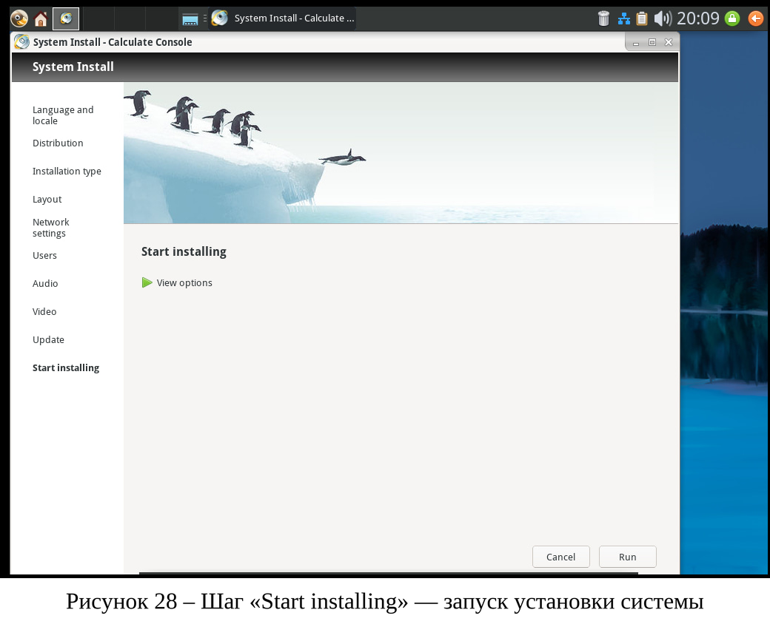рисунок 28
5 Вывод по работе
В результате выполнения практической работы получены навыки установки операционной системы Linux, построенной на базе проекта Gentoo, на виртуальную машину: создана виртуальная машина CalculateLinux в среде VMware Workstation Pro 26H1 с заданными параметрами (8 виртуальных ядер, 16 ГБ оперативной памяти, диск SCSI объёмом 40 ГБ, сетевой адаптер в режиме NAT), выполнена загрузка образа Calculate Linux Desktop Xfce x86_64 (сборка 20260916) в режиме LiveDVD и настройка параметров установки средствами установщика Calculate Console.
Изучены особенности установки дистрибутивов Calculate Linux: применение системы утилит Calculate (сервер утилит cl-core, консольный клиент cl-console, графический Calculate Console и утилита установки cl-install) вместо установщика Anaconda или debian-installer; последовательное задание параметров по шагам установщика; перенос настроек live-системы (язык, локаль, часовой пояс, раскладка клавиатуры, параметры сети) в устанавливаемую систему; автоматическая разметка диска с отдельным разделом данных /var/calculate, к которому подключается каталог /home.
Настроены параметры установки: локаль и часовой пояс, образ дистрибутива, разметка диска (раздел подкачки 4096 МБ, корневой раздел и раздел данных с файловой системой ext4, таблица разделов GPT, загрузчик UEFI), перенос настроек сети, пароль суперпользователя root и учётная запись пользователя lerner, звуковая подсистема PipeWire, видеодрайвер Nouveau с разрешением 2560×1440 и графический терминал загрузчика gfxterm, автоматическая проверка обновлений с интервалом 24 ч. Установка запущена кнопкой Run.
Таким образом, отличие Calculate Linux от изученных ранее дистрибутивов семейства Red Hat состоит не только в системе управления пакетами Portage, но и в организации установки: Calculate Console объединяет настройку и установку системы в единый последовательный процесс, а настройки, выполненные в live-режиме, переносятся в устанавливаемую систему без повторного ввода. Поставленная цель работы достигнута, все задачи решены.
СПИСОК ИСПОЛЬЗОВАННЫХ ИСТОЧНИКОВ
1 Calculate Linux : официальный сайт проекта. — URL: https://www.calculate-linux.org/ (дата обращения: 01.10.2026).
2 Calculate Linux // Википедия : свободная энциклопедия. — URL: https://ru.wikipedia.org/wiki/Calculate_Linux (дата обращения: 01.10.2026).
3 Installing in console mode // Calculate Linux Wiki. — URL: https://wiki.calculate-linux.org/installing_in_console_mode (дата обращения: 01.10.2026).
4 Краткое руководство по установке : документация Calculate Linux. — URL: https://old.calculate-linux.org/main/ru/handbook (дата обращения: 01.10.2026).
5 Portage // Gentoo Wiki. — URL: https://wiki.gentoo.org/wiki/Portage (дата обращения: 01.10.2026).
6 Gentoo Linux Handbook // Gentoo Wiki. — URL: https://wiki.gentoo.org/wiki/Handbook:Main_Page (дата обращения: 01.10.2026).
7 VMware Workstation Pro 26H1 Documentation // Broadcom. — URL: https://techdocs.broadcom.com/us/en/vmware-cis/desktop-hypervisors/workstation-pro/26H1.html (дата обращения: 01.10.2026).

